

PLANIFICACION Y DESARROLLO

INFORME TRIMESTRAL

# Descripción breve

MONITOREO Y SEGUIMIENTO DEL POA EN EL TRIMESTRE JULIO-SEPTIEMBRE 2024

# Altagracia Byas Espinal

[Altagracia.byas@acuarionacional.gob.do](mailto:Altagracia.byas@acuarionacional.gob.do)

El Departamento Planificación y Desarrollo Institucional con el objetivo cumplir con las metas y actividades establecidas y alineadas al Plan Estratégico Institucional, tal y como establece la ley 498 -06 , a través de Plan Estratégico Institucional (PEI-2021 -2024), liderado por la Dirección General, y aprobado por el Ministerio de Economía, Planificación y Desarrollo (MEPYD), a ser usado como marco de referencia para la elaboración de los Planes Operativos anuales, correspondiente al año 2024 (POAs-2024), formulación de Anteproyecto de presupuesto 2024, el Plan Anual de Compras y la Planificación de Recursos Humanos, realizó el monitoreo correspondiente al trimestre abril-junio del 2024.

Con respecto a los cinco (5) ejes estratégicos aprobados en el PEI, la institución definió un total de cinco mil trescientos veintitrés (5,323) actividades vinculadas a la programación física y una meta financiera de Cincuenta y tres millones doscientos veinticuatro mil novecientos treinta y tres pesos con 00/100 (53,224,933.00) tal y como establece la Ley Organiza de Presupuesto, Ley 423 - 06.

La Institución ha monitoreado y rendido cuenta de la ejecución de las metas físicas obteniendo al 30 de septiembre 2024, un cumplimiento de 44.59% para el producto 5828 de Conservación de especies acuáticas y 29.34% del 5830 de Educación ambiental sobre la biodiversidad de los recursos acuáticos y 18.90% y 8.69% en metas financieras, respectivamente, como muestras los gráficos.

6,000

5,000

4,000

3,000

2,000

1,000

-

Resultados de ejecución Física Semestral

Prod 5828 Prod 5830

28%

5,249

8%

74

 Total, programado Año % Cumplimiento

30%

25%

20%

15%

10%

5%

0%

Fuente: Departamento de Planificación y Desarrollo Fuente: Departamento de Planificación y Desarrollo

200.00%

180.00%

160.00%

140.00%

120.00%

100.00%

80.00%

60.00%

40.00%

20.00%

0.00%

# Resultados % de ejecución física-Financiera Julio-septiembre 2024

171.83%

126.92%

114%

82%

44.91%

31%

% Metas Físicas % Metas Financieras

Prod 5828

Prod 5830

Programa 11

Fuente: Departamento de Planificación y Desarrollo

Cabe destacar, que, a través de la plataforma de Presupuesto, se realizaron los reportes trimestrales correspondientes al periodo transcurrido y la remisión de informes de calidad del gasto, tomando en cuenta las recomendaciones de la Dirección General de Presupuesto (DIGEPRES) obteniendo el indicador de gestión presupuestaria de 69% al final del 2do. trimestre. Asimismo, las evaluaciones de los ejes estratégicos arrojaron un promedio de cumplimiento de 66% trimestral y un 53% avance del año al 30 octubre.

|  |  |  |
| --- | --- | --- |
| **% de cumplimiento por Eje**  **Estratégico** | | |
| No. | Trimestral | Avance anual |
| Eje 1 | 67% | 57% |
| Eje 2 | 45% | 37% |
| Eje 3 | 135% | 77% |
| Eje 4 | 17% | 30% |
| Eje 5 | 64% | 61% |
| Promedio | **66%** | **53%** |

Fuente: Departamento de Planificación y Desarrollo

90%

80%

70%

60%

50%

40%

30%

20%

10%

0%

Nivel de Cumplimiento avance POA por Eje Estratégico

Julio-Septiembre2024

77%

64%

57%

37%

30%

Eje 1 Eje 2 Eje 3 Eje 4 Eje 5

Fuente: Departamento de Planificación y Desarrollo

Los resultados de avance de metas por Eje en el t r i m e s t r e a b r i l - j u n i o f u e r o n los siguientes:

1. El eje I: Investigación científica tiene 3 metas, las cuales obtuvieron un avance de 67% en el desarrollo de las investigaciones científicas.

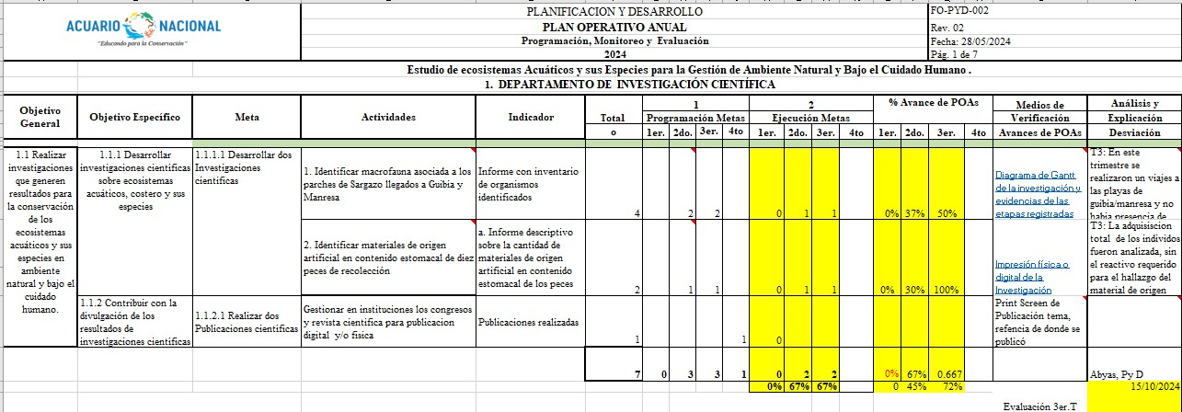

1. El eje 2: de Bienestar y Salud de las Especies bajo el cuidado humanos se da respuesta con los procesos de Acuariología, que definió 7 metas, de las cuales 4 obtuvieron avances en un 100% y 1 en 30% y 3 por debajo del 28%, tal y como muestra la siguiente imagen.

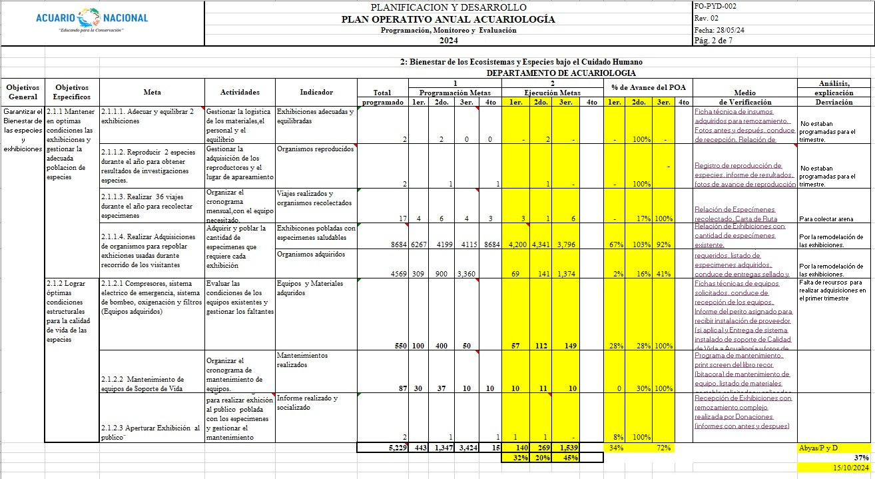

Proceso de Clínica Veterinaria obtuvo un promedio trimestral de 100 %, que estableció 4 metas en el presente trimestral, las cuales se ejecutaron en un 100%, representando un avance de 63% con respecto al año.

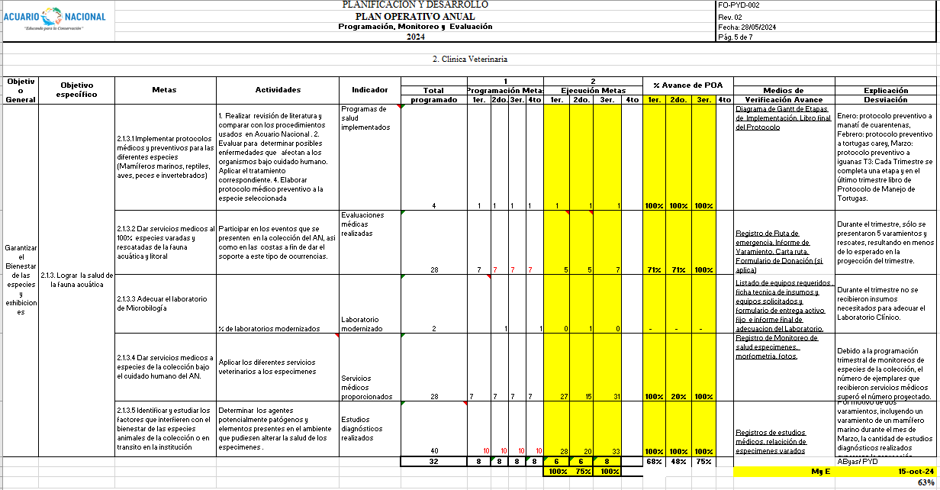

1. El eje 3: Conservación y Manejo Sostenible In Situ y Ex Situ de la biodiversidad acuática obtuvo un promedio de cumplimiento por encima del 100% en su ejecución durante este trimestre, debido al rescate de mayor cantidad de nidos de lo estimado, obteniendo un 63% de avance de las metas del POA.

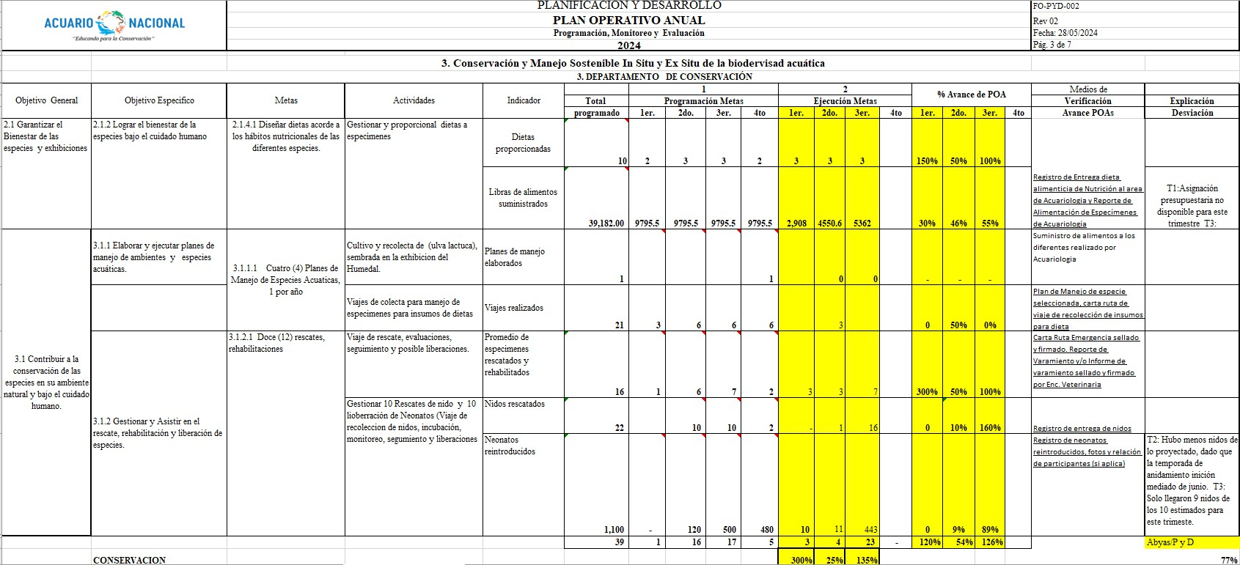

1. El Eje 4: Educación Ambiental, establecieron 3 metas, 1 cumplida en un 50% con respecto a lo programado, y las otras no fueron cumplidas por el cierre al público, obteniendo un nivel de avance del 30% con respecto a la programación Anual y sólo un 20% de la trimestral.

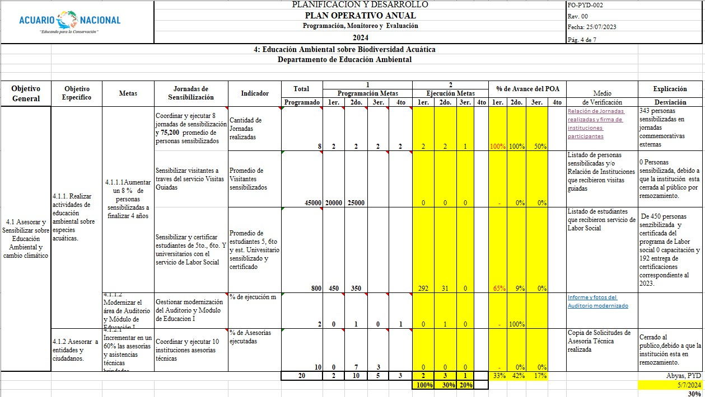

1. El eje 5 de Fortalecimiento Institucional: Está vinculado a 5 procesos, dentro de los cuales se encuentra: Gestión Administrativa y Financiera, Gestión de Recursos Humanos, Gestión de Tecnología de la Información y Comunicación, Gestión de Comunicaciones y Gestión de Planificación y Desarrollo logrando un avance promedio de 64% como muestran las imágenes.

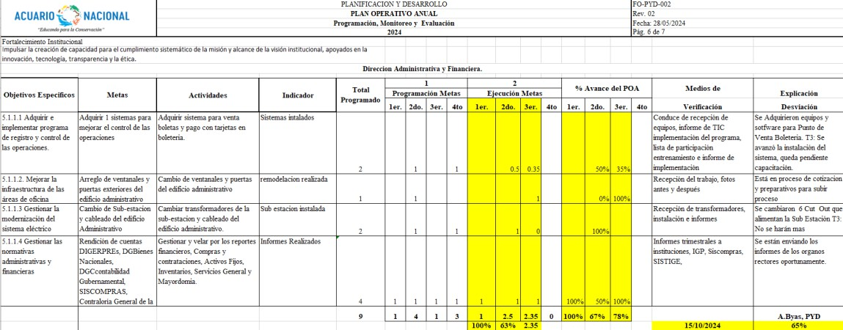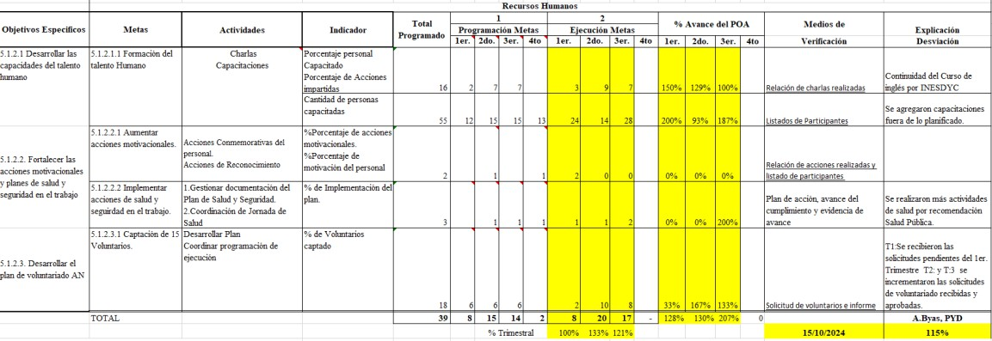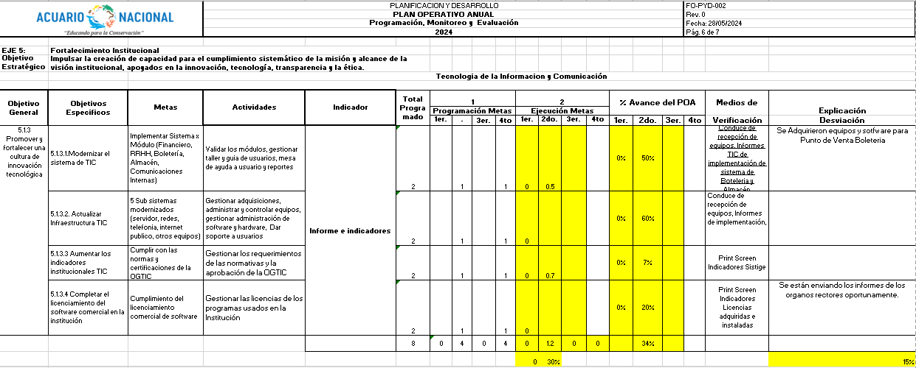

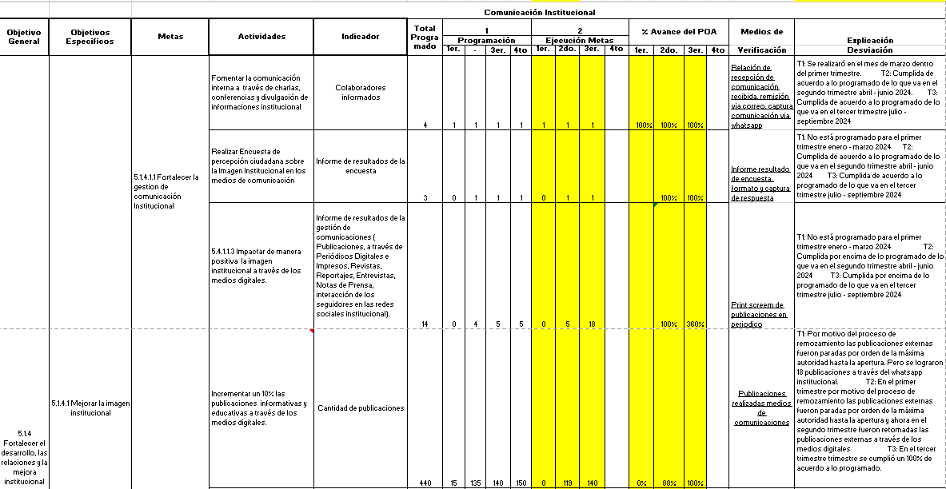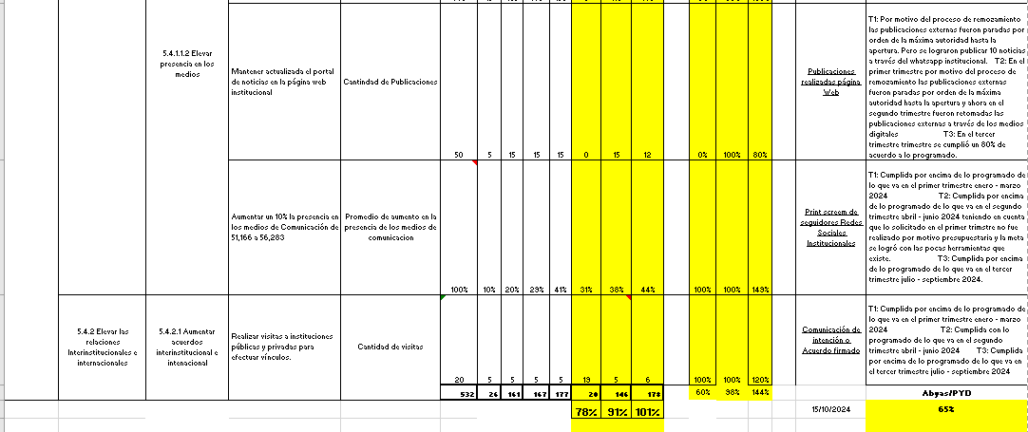

El Fortalecimiento de Desarrollo Institucional que obedece al cumplimiento de las normativas, resoluciones y políticas aplicables a las organizaciones públicas, ha logrado mantener niveles promedios de cumplimiento de los indicadores de desempeño institucional, los más relevantes fueron: Autodiagnóstico CAF tiene un 100%, Simplificación de Procesos con un 50%, complementando los otros indicadores que están el SISMAP con promedio general de 81 %; NOBACI con 90 %; Transparencia con 99.5%, ITIGE con 7%. Asimismo, el cumplimiento de los informes de rendición de cuenta exigidos por DIGEPRES con un IGP de 87.59% y el Ministerio de la Presidencia con puntación de 91.12%, y en proceso de implementación de la plataforma de Índice de Control Interno (ICI) de la Contraloría de la República con un 62.5%.

